Извещение  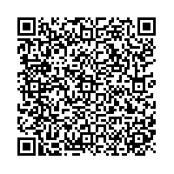  Кассир | ООО «Академия» _  (наименование получателя платежа)  0272919986 40702810100440000193  (ИНН получателя платежа) (номер счета получателя)  Филиал ПАО «БАНК УРАЛСИБ» в г. Уфа БИК 048073770  Номер кор./сч. Банка получателя платежа 30101810600000000770  Плата за обучение .Ф. И. О. Плательщика________________________________________  Адрес Плательщика_____________________________________________  Сумма платежа______ руб.___коп Сумма оплаты за услуги_____руб.____коп.  Итого_________руб. ___коп. «______»______________20__ г.  С условиями приема указанной в платежном документе суммы, в т. ч. с суммой, взимаемой платы за услуги банка ознакомлен и согласен  Подпись плательщика___________________________
Извещение  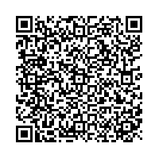  Кассир | ООО «Академия» _  (наименование получателя платежа)  0272919986 40702810100440000193  (ИНН получателя платежа) (номер счета получателя)  Филиал ПАО «БАНК УРАЛСИБ» в г. Уфа БИК 048073770  Номер кор./сч. Банка получателя платежа 30101810600000000770  Плата за обучение .Ф. И. О. Плательщика______________________________________  Адрес плательщика________________________________________  Сумма платежа______ руб.___коп Сумма оплаты за услуги_____руб.____коп.  Итого_________руб. ___коп. «______»______________20__ г.  С условиями приема указанной в платежном документе суммы, в т. ч. с суммой, взимаемой платы за услуги банка ознакомлен и согласен  Подпись плательщика___________________________

Извещение  Кассир | ООО «Академия» _  (наименование получателя платежа)  0272919986 40702810100440000193  (ИНН получателя платежа) (номер счета получателя)  Филиал ПАО «БАНК УРАЛСИБ» в г. Уфа БИК 048073770  Номер кор./сч. Банка получателя платежа 30101810600000000770  Плата за обучение .Ф. И. О. Плательщика_______________________________________  Адрес плательщика_________________________________________  Сумма платежа______ руб.___коп Сумма оплаты зауслуги_____руб.____коп.  Итого_________руб. ___коп. «______»______________20__ г.  С условиями приема указанной в платежном документе суммы, в т. ч. с суммой, взимаемой платы за услуги банка ознакомлен и согласен  плательщика Подпись __________________________

